表5 环境影响评价回顾
5.1 环境影响报告表的主要环境影响结论及建议
5.1.1结论
1、产业政策符合性分析
本项目属于太阳能光伏发电项目，属于《产业结构调整指导目录(2011年本)》（修正）（2011年3月27日国家发展改革委第9号令公布，根据2013年2月16日国家发展改革委第21号令公布的《国家发展改革委关于修改<产业结构调整指导目录（2011年本）>有关条款的的决定》修正）中第一类“鼓励类”第五条“新能源”第1项“太阳能热发电集热系统、太阳能光伏发电系统集成技术开发应用、逆变控制系统开发制造”中的“太阳能光伏发电系统集成技术开发应用”。因此，本项目建设符合国家现行产业政策。
2、规划符合性及选址合理性分析
本项目建设地点位于攀枝花市盐边县红格镇境内，项目永久占地面积868700m²（1303.1亩），占地类型主要为草地、灌木以及少量耕地，不占用基本农田。四川省住房和城乡建设厅为本项目出具了建设项目选址意见书（选字第510422201400075号），明确本项目建设符合城乡规划要求，同意盐边县红格大面山并网光伏电站项目在红格镇选址建设。
项目所在地太阳能资源丰富，无明显地质缺陷，项目运营过程不排放工艺废气，产生的废水经处理后用于绿化和林灌，不外排，产生的噪声经距离衰减后，场界可达标排放，项目周围没有自然保护区等敏感目标。
根据盐边县林业局《关于盐边县红格大面山并网光伏电站项目选址区域是否存在珍稀物种问题的复函》（边林函[2014]12号），项目选址区域内不存在珍稀动植物资源；盐边县国土资源局出具了《关于盐边县红格大面山并网光伏电站项目光伏板选址不涉及占用基本农田的说明》（盐国土资函[2014]66号）；四川省国土资源厅出具了《关于盐边县红格大面山50MW光伏电站项目影响区范围内未压覆已查明重要矿产资源的证明》（川国土资储压函[2014]146号），明确本项目影响区范围内无已查明重要矿产资源；四川省国土资源厅地质环境处对本项目《地质灾害危险性评估报告》进行了备案（川国土资环备[2014]529号）。国网四川省电力公司攀枝花供电公司《关于四川省能投盐边新能源开发有限公司红格大面山50兆瓦光伏电站项目并网意向书》，明确原则同意项目建成后并入攀枝花电网运行。
综上所述，本项目建设符合盐边县城乡发展规划和土地利用规划，符合盐边县电力规划，选址合理。
3、环境质量现状评价
（1）环境空气质量
本项目所在区域各项监测指标SO₂、NO₂和PM₁₀均达到国家《环境空气质量标准》（GB3095-1996）中二级标准限值要求，反应项目所在区域大气环境质量较好，并具备一定的环境容量。
（2）地表水环境质量
项目区金沙江各监测断面各指标均达到《地表水环境质量标准》（GB3838-2002）中Ⅲ类水域标准限值要求，表明金沙江在本项目所在区域水环境质量较好，并具备一定的环境容量。
（3）声环境质量
项目场界各噪声监测点监测值均达到《声环境质量标准》（GB3096-2008）中2类标准限值要求，表明项目所在区域声环境质量较好。
（4）生态环境
本项目所在地以草地和灌木为主，项目评价范围内未发现珍稀野生动植物，也没有自然保护区和风景名胜区等环境敏感区域。
4、污染治理措施的合理性、有效性
（1）施工期
①废水
施工期污水主要为施工活动产生的生产废水和生活污水。施工废水主要是冲洗施工车辆和设备产生的含泥沙、悬浮颗粒物等废水，以及施工场地雨污水和场地积水，施工期间要修建隔油沉淀池，施工废水隔油沉淀处理后回用，不外排。生活污水经旱厕处理后用于周围绿地施肥。施工期结束后施工人员办公生活废水影响随之消除，不会对周围环境产生较大的影响。
②废气
项目施工期大气污染物主要为施工现场产生的扬尘，其扬尘污染主要来自于场地平整、土方开挖和材料运输等。
通过在作业现场采取相应的防护措施，如施工现场周边设置防尘围档、施工车辆运输采用封闭运输、施工场地进出口铺设草垫或钢板、对进出车辆进行冲洗、施工现场洒水降尘、及时清运建筑渣土等措施可以有效减轻扬尘对周围环境的影响。
③固废
施工期产生的固废主要包括施工期损坏的材料、组件、多余的土方、建筑垃圾和施工人员产生的生活垃圾。
损坏的材料或组件中废太阳能电池板由厂家回收，其余施工过程中发现的损坏材料由施工单位收回；由于项目区地形比较平坦，且工程在设计时尽可能地按照原地形进行设计。因此工程基本不会产生多余土方，环评要求项目施工若产生多余土方，则用于站区进场道路建设的地基用土或回填站区附近的低洼地，不得随意堆放；施工建筑垃圾主要包括砂石、石块、碎砖瓦、废木料、废金属、废钢筋等杂物，分类收集后能够回收利用的回收利用，不能回收利用的堆放于指定地点，由施工方统一清运；施工人员生活垃圾量较少，集中收集后运至环卫部门指定生活垃圾处理场集中处理。因此，施工期固废不会对周围环境造成较大负面影响。
④噪声
项目施工期噪声主要来自于施工设备的机械噪声及运输设备噪声。应对高噪声设备采取一定的围护结构对其进行降噪处理，并严格控制施工机械作业时间，避免夜间作业，同时加强施工场地的管理、并制定相应的制度措施，减轻对周围环境的影响。
综上所述，项目施工期会产生一定的“三废”和噪声，按相应处理措施处理后，不会对周边环境造成较大负面影响。
（2）运营期
①废水
项目运营期废水主要来自于电池板清洁废水和员工生活污水。
项目太阳能电池板采用高压水枪并辅以人工擦洗的方式进行清洗。一般1个月清洁一次，光伏一区清洗废水产生量为88.2m³/次（1058.4m³/a）；光伏二区清洗废水产生量为88.2m³/次（1058.4m³/a）；光伏三区清洗废水产生量为9.3m³/次（111.6m³/a）；光伏四区清洗废水产生量为46.4m³/次（556.8m³/a）。清洁废水中污染物为SS，且分散产生不易汇集，因此清洗废水随光伏板下落后，沿光伏板区间间隙部分被土壤吸收，部分自然蒸发，不外排。
项目定员15人，生活污水产生量为1.44m³/d，525.6m³/a。生活污水依托风电场升压站内预处理池处理后用于农田施肥或绿化，不外排。风电场升压站预处理池容积为10m³，尚有足够的容积收纳本项目污水。
综上所述，本项目运营期产生废水均不外排，不会对外环境造成影响。
②废气
本项目为太阳能光伏发电项目，营运期不会产生大气污染物，主要的大气污染物为液化石油燃烧废气和食堂油烟。项目员工办公生活设施均依托风电场升压站，液化石油气为清洁能源，燃料废气对环境影响小；食堂油烟经升压站内抽油烟机处理后通过烟道从屋顶排放，可满足《饮食业油烟排放标准》（GB18483-2001）要求，实现达标排放。
③固废
本项目运营期固体废物主要为为废旧电子元件及生活垃圾。本项目太阳能光伏发电系统服务年限为25年，在该系统服务营运期间，会更换部分线路板、电容、变压器等电子元件等，更换下来的废旧电子元件均属于危险废物。建设单位将在各光伏区分别建设1座废旧电子元件临时贮存库，废旧电子元件收集后定期由厂商回收处理。
项目生活垃圾年产生量为2.74t/a，依托风电场升压站内既有设施统一收集后运至环卫部门指定的垃圾处理厂处理。
此外，项目服务期满后，需要对光伏组件、电气设备进行拆除回收。拆除后的废旧光伏组件应全部交由光伏组件提供厂商进行回收处理；电气设备拆解后全部由设备生产商回收。
通过以上处理方式使项目各项固废得到合理处置，不会对环境造成二次污染。
④噪声
本项目噪声源主要来自于箱式变压器及逆变器噪声，项目变压器和逆变器在站场中分散安置于各光伏阵列中间，且建设单位将对场区及周边进行绿化，噪声经过距离衰减后，光伏阵列区场界噪声能够满足《工业企业厂界环境噪声排放标准》（GB12348-2008）2类标准限值要求。
⑤光污染
项目光伏电池板均采用表面涂覆有防反射涂层的光伏组件，增加了透光及照射面积，使玻璃表面产生漫反射，光伏组件对阳光的反射以散射为主，仅有少部分可见光可以反射，不会对公路行车造成影响。
⑥电磁影响
本项目的箱式变压器及输电线路电压均为35kV，规格较小，其产生的工频电场、磁场及无线电干扰等环境影响较低。根据《电磁辐射环境保护管理办法》及《电磁辐射防护规定》（GB8702-88）中的规定，以及原国家环境保护总局办公厅，环办函[2007]886号《关于35kV送、变电系统建设工程环境管理有关问题的复函》，35kV送、变电系统属于豁免的工程，其对周围环境影响很小。
5、正效益分析
①环境效益分析

本工程可节约标准煤约0.34万t，本项目的建设减轻了污染物的排放，具有良好的环境效益。
②社会环境影响分析
本项目充分利用盐边县太阳能资源丰富的优势，建设光伏并网电站，改善当地的电网结构，在一定程度上改善了当地人民的生活环境和生活条件，同时本项目的建设缓解与能源相关的环境污染问题，使我国能源、经济与环境的发展发展相互协调。
6、达标排放、总量控制
本项目生产过程中无废气排放，废水主要为电池板清洁废水及员工生活用水，其中清洁废水随光伏板下落后，沿光伏板区间间隙部分被土壤吸收，部分自然蒸发，不外排；生活污水经处理后用于农田施肥或绿化，均不外排。因此，本项目不设总量控制指标。
8、评价结论
该项目属于国家鼓励类项目，符合国家的产业发展政策，符合盐边县发展规划。项目建设区域无明显环境制约因素，工程拟采取的污染防治措施和本评价建议及要求的环境保护策略切实可行，在治污设施连续稳定运行的基础上，项目建成运行后不会改变项目区域现有的环境区域功能，工程的建设符合“达标排放、清洁生产、总量控制”的原则。本环评认为，在完成本评价所提出的各项污染防治措施的前提下，在盐边县县红格镇划定红线内建设，从环境保护的角度而言是可行的。
5.1.2 建议与要求
（1）环保设施与主体工程要求同时设计、同时施工、同时投产。
（2）施工期产生的废太阳能电池板，含有有害物质，项目产生的该类固体废物均由该组件的生产厂家进行回收。
（3）夜间必须禁止施工，减轻施工期噪声对附近居民的影响。
（4）施工期须采用相应的水土保持措施；施工结束拆除施工区临时设施、清理场地；道路施工采取临时防护措施，产生的临时堆土布设临时排水沟、编织袋挡土墙进行临时防护；太阳能光伏板支架基础施工过程中表土、回填土堆放采取拦挡、苫盖措施；工程永久占地区除建筑物占压外，应采取硬化、绿化措施。
5.2 四川省环境保护厅的审批意见
盐边县环境保护局于2016年6月28日以边环审[2016]23号文下发了《关于盐边县红格大面山并网光伏电站项目环境影响报告表的批复》，批复的意见如下：
你公司报送的《盐边县红格大面山并网光伏电站项目环境影响报告表》收悉。经研究，批复如下：
一、该项目位于攀枝花市盐边县红格镇益民乡。建设内容为：光伏阵列区、逆变器室、箱变、集电线路及相关配套设施。项目共分为四个区：一区位于红格镇西部的大面山地区，二区地处新民村北侧山区场地，三区位于路发村，四区地处昔格达村东北侧山区。项目共安装260Wp组件192480块，总装机容量50.0448MW。本项目线路接入投运的大面山220KV升压站后送出。项目总投资46063.7万元，其中环保投资709.37万元，占总投资比例1.54%。项目符合国家产业政策，符合四川省和攀枝花市总体规划及《四川省国民经济和社会发展“十二五”规划纲要》。根据盐边县人民政府<关于攀枝花航宇公司钛金属构件制造项目等9个企业投资项目准入会审的议事纪要文件>，同意该项目实施。在认真落实环境影响报告中提出的各项污染防治对策和措施的前提下，从环保角度同意该项目建设。
二、项目建设与运行管理中应重点做好的工作
1.在项目建设期，认真落实环境影响报告表提出的环保对策和处理措施，防止水土流失，保护好生态环境。
2.施工期产生的生活污水，经旱厕收集后用于周围林木浇灌；运营期生活污水依托原有设施处理，不新建生活设施。电池板清洗采用高压水枪、人工擦洗方式进行，清洗废水就近用于项目区农业种植。
3.在场地平整、土石方开挖和建筑材料运输中，采取洒水降尘、定期冲洗等措施控制；施工车辆运输采用封闭方式；施工使用商品混凝土、严格落实环评提出的粉尘污染防治措施，切实减轻项目施工环境影响。
4.使用低噪声设备，采取隔声、减震、消声等措施，使机械设备噪声达到规定排放标准。
5.施工期损坏的原材料和组件由生产厂家回收；砂石、石块、碎砖瓦、废木料、废金属、废钢筋等施工建筑垃圾，分类收集后能够回收利用的回收利用，不能回收利用的由车辆转运堆放于指定地点，由施工方统一清运；废旧电池板应规范堆存，定期由厂家回收。
6.成立环境管理及环境污染事故应急处理领导小组并建立相应管理制度。一旦发生污染事故及群体环境事件，应立即启动预案进行处置，并及时向相关部门报告。
7.落实好环评提出的施工期环境监理和环境监测工作。
8.严格落实水土保持措施，减轻水土流失。
9.按照行政审批要求，及时办理相关行政审批手续。
三、项目建设必须依法严格执行环境保护“三同时”制度。项目竣工后，建设单位必须按规定程序申请环境保护验收。验收合格后，项目方可正式投入运行。违反本规定要求的，承担相应法律责任。

表6 环境保护措施执行情况
工程在施工及营运期已采取的环境保护措施与环境影响报告及批复中要求的对比情况见下表。各项要求及措施在工程建设和运行过程中基本得到落实，项目环境保护措施落实情况见表6-1。
表6-1 环保措施落实情况调查表
工程  环节 |  | 环评及批复要求的措施 | 实际建设情况 | 落实情况
施工期 | 水环境保护措施 | 施工废水：在施工区设沉淀池将洗车废水收集沉淀后回用，不外排；  生活污水：修建防渗旱厕收集生活废水，处理后用于绿化工程，不直接排入地表水体。 | 在施工场地内设置了1个沉淀池，车辆清洗废水经沉淀池处理后回用于土建施工。  施工人员生活污水经旱厕收集处理后用于林木浇灌，未对环境造成明显影响。 | 已落实
 | 大气环境保护措施 | 1、水泥、砂砾等材料应轻装轻卸，运输砂石料、水泥等易产生扬尘的车辆上应减速慢行并覆盖蓬布进行有效遮掩；  2、各类建筑修筑所用的各类砂石料应尽可能不要露天堆放，可设置集中堆放场进行堆放，并进行适当洒水；  3、施工现场气候干燥应定期安排洒水降尘，大风天气时更应增加洒水次数，以降低扬尘的危害；  4、对暂不进行土石方工程的区域避免人员和机械进入，对土石方施工完成的区域地表压实，通过压实来降低场地扬尘量。 | 1、施工单位严格管理，对运输车辆采取减速慢行并覆盖蓬布等遮掩；  2、材料堆放场定期洒水降尘，减小了粉尘的产生；  3、施工单位优化了车辆的使用和管理；安排兼职人员定期维护道路，确保道路畅通；  4、施工单位对土石方施工完成的区域地表压实，避免了疏松地面出现裸露的情况；  5、施工单位合理安排施工进度和施工工序，减小了挖填方量。 | 已落实
 | 固体废弃物处理措施 | 项目施工挖方回填后剩余土方可用于场地平整，最终无弃土产生。  电线、包装材料等外售处理，生活垃圾集中后定期交由环卫部门统一处理。 | 施工期进行渣填平衡，无弃土产生，未设置弃土场。  电线、包装材料等施工建筑垃圾已外售。施工现场设置了垃圾收集桶，安排专人进行清洁维护，定期交由环卫部门统一处理。 | 已落实
 | 声环境保护措施 | 1、制定科学的施工计划；  2、工程在施工时，合理布置强噪声源，同时尽量采用低噪声设备，合理安排施工时间，避免夜间施工及重型机械同时施工，施工中采用低噪声设备；  3、施工中严格按照《建筑施工场界环境噪声排放标准》（GB12523－2011）施工，防止机械噪声超标，特别是应避免挖掘机等夜间作业；  4、加强对设备的维护保养和分时段的限制车流量及车速，减少噪声污染。 | 1、施工单位制定了合理的施工计划；  2、施工单位结合现场情况，无夜间重型机械施工；  3、在环境敏感地段，采取了限速措施；  4、施工期间无扰民事件发生。 | 已落实
 | 生态保护措施 | 1、建立健全环境管理规章制度，提高施工人员的环保意识，避免人为的一些破坏现象；  2、施工期间，应划定施工区域界限，严格控制施工人员和施工机械的活动范围；  3、合理安排施工时间及工序，基础及缆沟开挖应避开大风天气及雨季，并尽快进行土方回填，弃土及时处置，将土壤受风蚀、水蚀的影响降至最小程度；  4、施工后在作业区内恢复表土层为主要治理措施，防治因开挖扰动引起的风力危害；  5、根据因地制宜，适地栽种的原则配合适宜的绿化工程建设，可选择耐旱植物；  6、严格控制临时占地，避免不必要的土地占用；  7、施工结束后要将道路的加固，以防止雨水对道路的侵蚀；然后在恢复道路表面施工前回填原有地表土壤，作为恢复植被用土，恢复原有植被覆盖率。 | 1、施工单位制定了环境管理制度，并对施工人员进行了环保培训；  2、施工期间，施工人员和施工机械在红线范围内工作；  3、施工单位合理安排施工进度和施工工序，施工单位对施工场地进行了围挡，无大风作业情况；  4、施工单位对土石方施工完成的区域地表压实，避免了疏松地面出现裸露的情况；  5、施工结束后即时进行了表土回覆并在表土较少地方撒播了草籽；  6、施工单位对临时占地进行了优化，将施工生产生活区设置在5#与19#之间，减少临时占地；  7、建设单位对道路两侧边坡进行了防护，部分路段修建了排水沟。 | 已落实
营运期 | 水环境保护措施 | 工作人员生活污水经升压站预处理池（10m³）收集后用于升压站内的绿化，不外排。  项目配备太阳能电池板冲洗水车，采用高压水枪并辅以人工擦洗的方式进行清洗，直接使用清水清洗，不添加洗涤剂。电池板清洗废水随光伏板下落后，沿光伏板区间间隙部分被土壤吸收，部分自然蒸发，不外排。 | 1、本期光伏阵列运行管理依托一期风电运行管理人员，不新增工作人员。管理人员生活污水经升压站内已建预处理池（10m³）和5 m³/d的地埋式一体化生化处理设施处理，处理后的废水用于升压站内绿化和附近林地施肥，不外排；  2、本项目试运行以来还未清洗过光伏板，以后采用高压水枪并辅以人工方式用清水进行清洗，不添加洗涤剂。清洗废水随光伏板下落后，沿光伏板区间间隙被土壤或植物吸收，小部分自然蒸发，不外排；  3、本项目苗木采用滴灌浇水，浇灌用水全部由蓝莓、火龙果、芒果苗木及附近植被吸收，不外排；  4、本项目试运行以来还未维修过箱变，以后箱变维修产生的废润滑油经密封桶收集后交由四川正洁科技有限责任公司处理。 | 已落实
 | 废气产生及防治措施 | 本项目为太阳能光伏发电项目，营运期不会产生大气污染物，主要的大气污染物为员工生活产生的食堂油烟。项目员工办公生活设施均依托风电场升压站，食堂油烟经升压站内油烟净化器处理后通过烟道从屋顶排放。 | 本项目为太阳能光伏发电项目，营运期不会产生大气污染物，主要的大气污染物为液化石油燃烧废气、食堂油烟和汽车扬尘，液化石油气为清洁能源，燃料废气对环境影响小；食堂油烟依托升压站内抽油烟机处理后通过烟道从屋外排放，抽油烟机处理后的食堂油烟对环境影响小；营运期每天巡检一次，巡检频率低，2#至4#光储阵列为水泥硬化路面，汽车扬尘较少。 | 已落实
 | 固体废弃处理措施 | 维护管理人员产生的生活垃圾经垃圾桶收集后定期交由环卫部门统一处理。  为避免废旧电子元件的临时堆放对环境产生影响，建设单位在各光伏区分别建设1座废旧电子元件临时贮存库。临时贮存库应设置危险废物识别标志，严格做好防渗、防雨淋、防风、防晒措施（地面硬化、搭棚、开沟导流雨水和档护等措施），避免对地下水环境造成不利影响。 | 生活垃圾：升压站内设置有垃圾桶，生活垃圾定期交由环卫部门统一处理；升压站内设置加盖垃圾桶收集餐余物，定期交由环卫部门统一处理。  废旧电子元件：项目处于试运行阶段，还没有更换过电子元件，以后更换的电子元件储存到升压站蓄电池间并定期交由四川长虹格润再生资源有限责任公司处理。升压站蓄电池间采用防渗水泥+磁砖处理，电子元件全部是固体不会对地下产生影响。 | 已落实
 | 噪声产生及防治措施 | 本项目噪声源主要来自于箱式变压器及逆变器噪声，项目选择的变压器及逆变器出厂时的声压级均控制在60dB（A）左右。由于变压器和逆变器分散安置于各光伏阵列中间，噪声经过距离衰减后，光伏阵列区场界噪声能够满足《工业企业厂界环境噪声排放标准》（GB12348-2008）2类标准限值要求。 | 建设单位全部购买低噪声箱式变压器和逆变器，且箱式变压器和逆变器分布于光伏阵列中间，通过监测报告可知，评价区域厂界噪声排放满足《工业企业厂界环境噪声排放标准》（GB12348-2008）中2类区域的标准限值。  营运期维护人员每天巡检一次，巡检频率低，场内巡检车辆噪声对环境影响小。 | 已落实
其他 |  | 成立环境管理及环境污染事故应急处理领导小组并建立相应管理制度。一旦发生污染事故及群体环境事件，应立即启动预案进行处置，并及时向相关部门报告。  落实好环评提出的施工期环境监理和环境监测工作。 | 本项目依托风电一期应急预案制度和已建环境污染事故应急处理领导小组，环境应急预案已于2016年8月在盐边县环保局进行了备案。  建设单位委托四川腾升建设工程项目管理有限公司承担环保、水保监理工作，攀枝花市水土保持生态环境监测分站承担水土保持监测工作。 | 已落实

表7 环境影响调查与分析
7.1 生态影响调查
施工期，盐边县红格大面山并网光伏电站项目（一期）暨攀枝花市盐边县红格大面山农风光发电互补项目生态影响主要由工程占地、工程施工活动等造成。工程占地会破坏占地区内的植被，施工活动如桩基础安装、场内道路开挖、施工机械的碾压等会扰动或破坏施工活动区域的植被。
1、施工活动对生态系统影响的调查
根据调查，工程施工期较短，对施工人员进行了环保宣传、环保教育工作，施工人员文明施工，施工期人为活动对生态系统的影响得到了有效控制，未明显改变当地生态系统。
2、工程占地对生态系统的影响调查
根据调查，项目永久性占地主要包括箱变基础占地、架空线路铁塔基础占地，从植被分布现状调查的结果看，受项目直接影响的植被主要为草地、林地。根据现场调查，项目永久占地区内原有草地、林地植被已受到永久破坏，区域内植被覆盖度及生物量有所降低。箱变基础占地、架空线路铁塔基础占地恢复现状见图7-1。
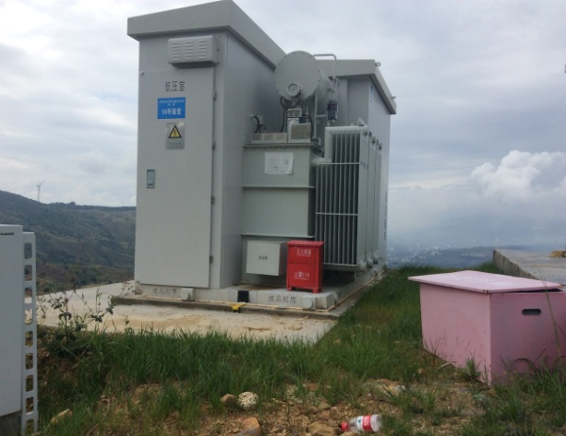 | 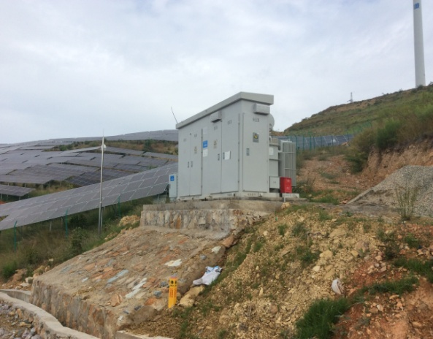
箱变基础周边恢复情况
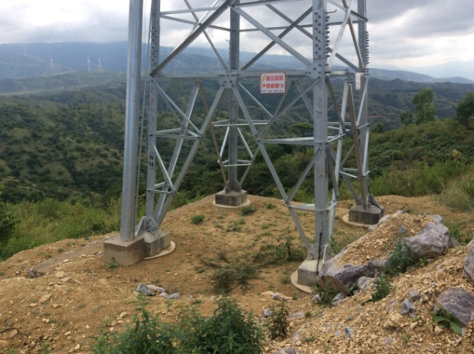 | 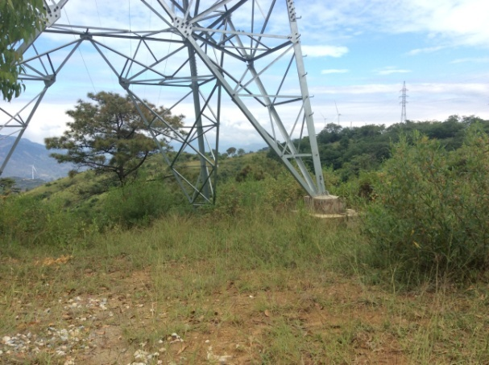
架空线路铁塔基础周边恢复情况
图7-1永久占地周边恢复情况
工程临时占地主要包括光伏阵列占地、场内巡检道路占地、直埋式集电线路占地、临时施工生产生活区占地，占地类型以草地和林地为主。目前，在2#、4#光伏阵列种植蓝莓、火龙果4.27hm²，蓝莓、火龙果种植在原地表已有绿化上盆栽。8#、9#、10#光伏阵列栽种芒果树610株。通过采取对临时占地区的植被恢复措施后（主要采用撒播狗牙根和高羊茅草种混种绿化），工程区内的植被损失在很大程度上得到补偿。临时占地恢复现状见图7-2。
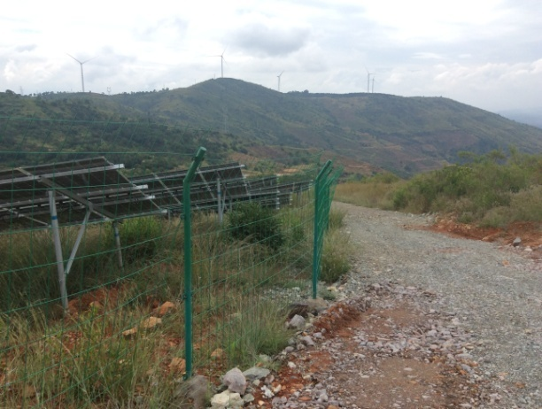 | 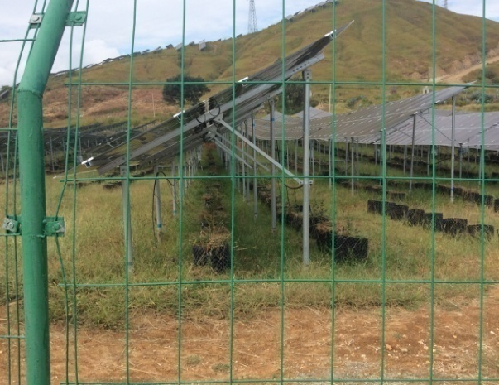
光伏阵列周边恢复情况（右图为蓝莓、火龙果）
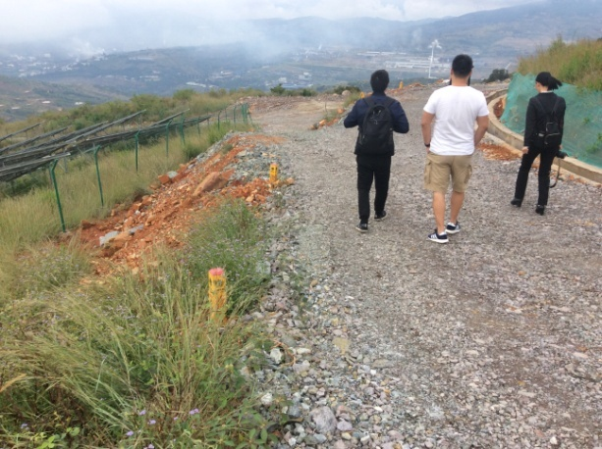 | 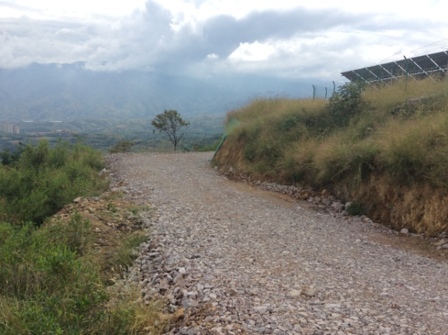
场内巡检道路周边恢复情况
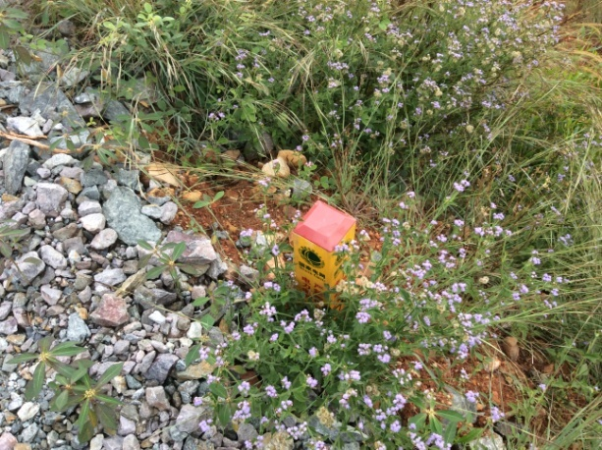 | 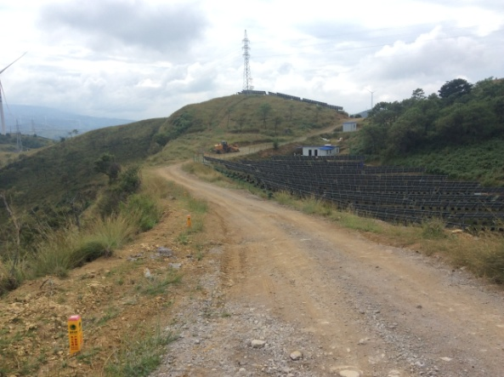
直埋式集电线路周边恢复情况
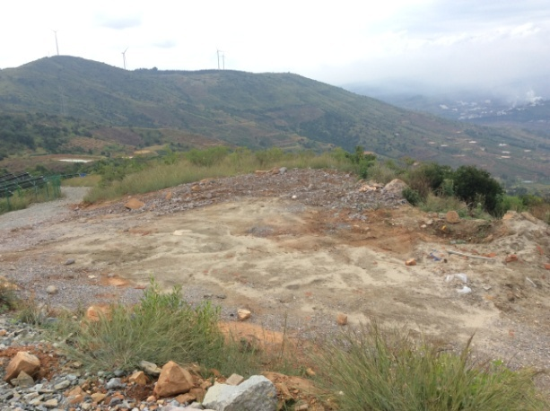 | 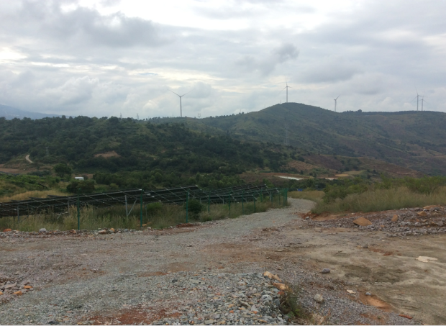
临时施工生产生活区周边恢复情况
图7-2 临时占地周边恢复情况
3、生态系统结构完整性和稳定性影响的调查
通过现场调查，光伏阵列项目占地范围草种多为草地和林地，项目建设只造成植物物种少量植株的损失，工程完工后播撒草籽、种植当地树种，进行植被恢复，没有因为部分植株的死亡而导致该物种消失。部分道路两旁、边坡区域植被由于干旱的影响，恢复效果不明显，但通过建设单位后期植树种草、管理维护，将进一步弥补和恢复损失的生物量。
因此本项目建设没有影响项目区生态系统结构的稳定性和功能完整性。
4、对珍稀保护植物、名木古树的影响调查
根据现场调查，工程区内无珍稀濒危及国家重点保护野生植物分布，因此不存在对珍稀保护植物的影响。
5、对动物多样性的影响调查
根据现场调查，本项目所在地无高大林木，主要野生动物有老鼠、山雀、各类昆虫等，无珍稀濒危及国家重点保护野生动物分布。项目建设过程中，通过对施工作业人员的环保教育、禁止猎杀野生动物、尽量减少扰动范围等措施，未对项目区域动物多样性产生影响。
7.2水环境影响调查
1、施工期水环境影响调查
生活污水：根据调查，本项目施工期间施工人员生活污水利用临时旱厕进行收集处理，用于附近林地施肥，没有外排。
生产废水：施工机械清洗废水经过沉淀池处理后回用，没有外排，对区域内水质无影响。
2、营运期水环境影响调查
营运期废水主要为运行管理人员的生活污水、光伏板清洗废水、浇灌用水和箱变维修产生的废润滑油。
生活污水：运行管理人员产生的生活污水依托升压站内已建预处理池（10m³）和一体化生化处理设施（见图7-3）进行处理，一期风电运行管理人员为12人，污水产生量为1.44m³/d，本期光伏阵列依托一期风电运行管理人员，不新增工作人员。地埋式一体化生化处理设施处理能力为5m³/d，处理后的废水用于场区绿化和附近林地施肥，不外排，对区域水环境不会造成影响。
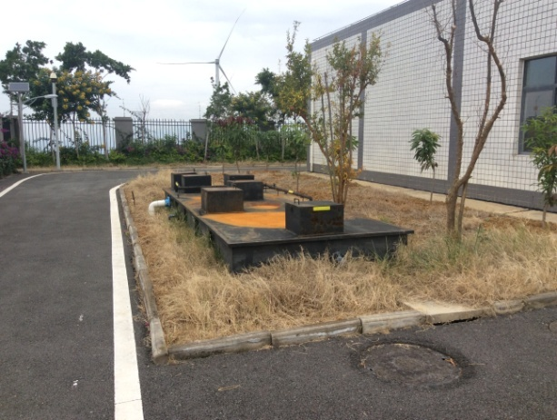 | 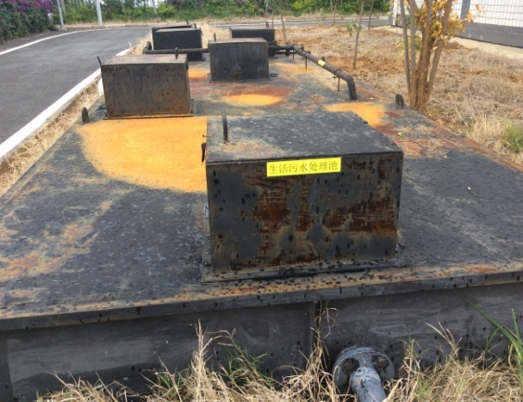
图7-3一体化生化处理设施（依托升压站）
光伏板清洗废水：本项目试运行以来还未清洗过光伏板，以后用高压水枪并辅以人工方式用清水进行清洗，不添加洗涤剂。清洗废水随光伏板下落后，沿光伏板区间间隙被土壤或植物吸收，小部分自然蒸发，不外排。
浇灌用水：本项目苗木采用滴灌浇水，浇灌用水全部由蓝莓、火龙果、芒果苗木及附近植被吸收，不外排。绿化浇灌用水来源于10#、12#、13#光伏阵列修建的5个单体蓄水量1000m³的蓄水池（农灌设施见图7-3），蓄水池采用天然蓄水和金沙江抽水两种方式。
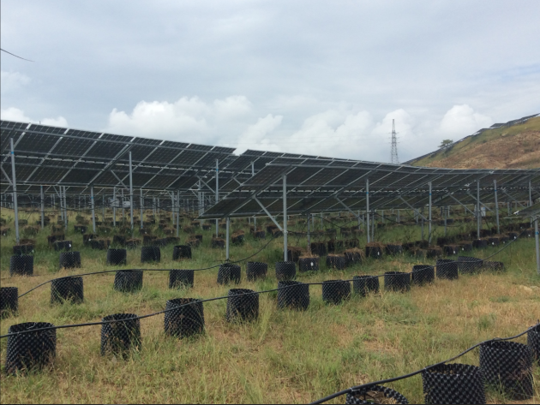 | 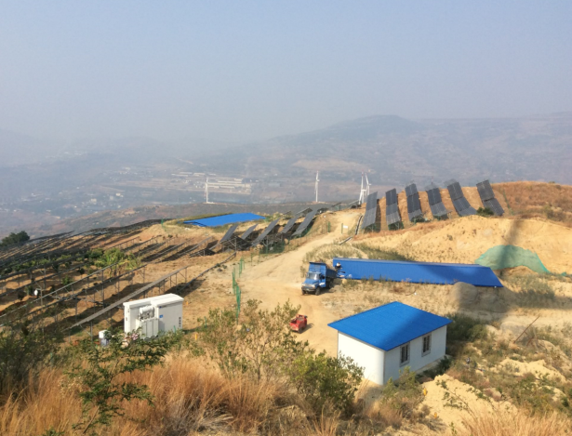
图7-4农灌设施
废润滑油：本项目试运行以来还未维修过箱变，以后箱变维修产生的废润滑油经密封桶收集后交由四川正洁科技有限责任公司处理。
7.3大气环境影响调查
1、施工期大气环境影响调查
本项目施工期间废气主要污染物为TSP，来源于车辆运输、地表开挖等，根据调查，施工期间主要采取了路面洒水降尘、隔离施工区域、限制施工车辆速度、加强车辆维护管理等措施，有效的减小了对区域大气环境的影响，随着施工期的结束，有关环境影响随即消除。
2、营运期大气环境影响调查
本项目为太阳能光伏发电项目，营运期不会产生大气污染物，主要的大气污染物为液化石油燃烧废气、食堂油烟和汽车扬尘，液化石油气为清洁能源，燃料废气对环境影响小；食堂油烟依托升压站内抽油烟机处理后通过烟道从屋外排放，抽油烟机处理后的食堂油烟对环境影响小；营运期每天巡检一次，巡检频率低，2#至4#光储阵列为水泥硬化路面，汽车扬尘较少，大气防护措施见图7-5。
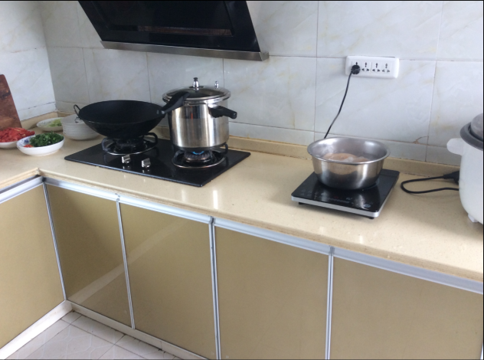 | 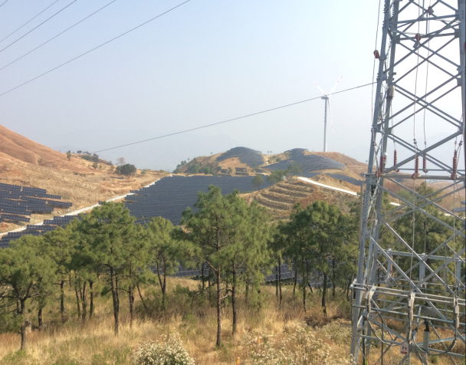
图7-5大气防护措施
7.4声环境影响调查
1、施工期声环境影响调查
施工噪声主要有施工场地机械作业噪声和交通运输噪声等，为降低施工过程中噪声的影响，采取了以下措施：
a）严格控制施工时间；
b）昼间运输时采取交通管制措施，限制车速，加强车辆维护和道路养护，减小噪声源；
c）选用低噪声设备，加强设备的维修和保养，降低运行噪声；
d）将噪声较大的机械设备布置在远离村庄的位置，减少噪声对附近居民的影响。
综上，工程实施期间未对区域声环境质量产生明显影响，随着施工期的结束，有关环境影响随即消除。
2、营运期声环境影响调查
本项目营运期噪声主要是箱式变压器和逆变器运行时产生的噪声和巡检车辆噪声。营运期巡检人员每天巡检一次，巡检频率低，场内巡检车辆噪声对环境影响小。建设单位购买低噪声箱式变压器和逆变器，且箱式变压器和逆变器主要分布于光伏阵列中间，为了解工程营运期间厂界声环境质量情况，我公司2017年12月5日、6日对项目光伏阵列厂界噪声进行了监测，通过监测报告可知，评价区域厂界噪声满足《工业企业厂界环境噪声排放标准》（GB12348-2008）中2类区域的标准限值。
7.5固体废弃物环境影响调查
1、施工期固体废弃物环境影响调查
施工期产生的固体废物主要为土石方开挖后产生的弃渣、施工期损坏的电线、包装材料、建筑垃圾和施工人员产生的生活垃圾。
施工期间土石方开挖后产生的弃渣直接运至最近场地低洼处，本项目未设置弃渣场。
施工期间产生的电线、包装材料、废钢材、木材等固体废物进行了临时堆放，外售给废品收购站。
施工期产生的生活垃圾收集到垃圾桶后定期交由环卫部门统一处理。
2、营运期固体废弃物环境影响调查
本项目营运期固体废物主要为生活垃圾和废旧电子元件。
生活垃圾：升压站内设置有垃圾桶，将收集的生活垃圾定期交由环卫部门统一处理；升压站内设置加盖垃圾桶收集餐余物，定期交由环卫部门统一处理。本项目不新增劳动定员，生活垃圾处理设施依托升压站内垃圾桶收集。
废旧电子元件：本项目处于试运行阶段，还没有更换过电子元件，以后更换的电子元件储存到升压站蓄电池间并定期交由厂家四川长虹格润再生资源有限责任公司处理。升压站蓄电池间（见图7-4）采用防渗水泥+磁砖处理，电子元件全部是固体不会对地下产生影响。
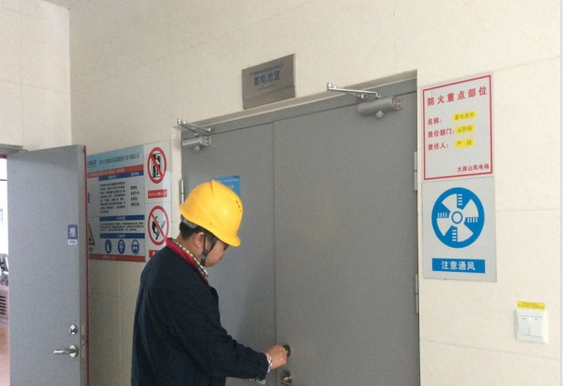 | 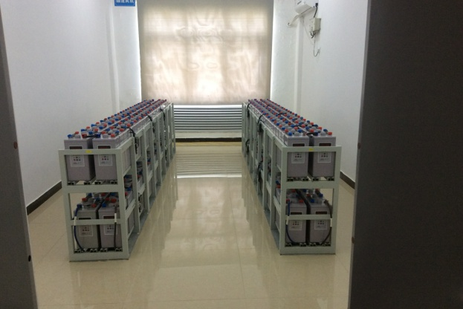
图7-4 蓄电池间
7.6光污染环境影响调查
通过现场调查，本项目光伏电池板采用表面涂覆有防反射涂层的光伏组件，组件最外层的封装玻璃采用透光率95%以上的特种钢化玻璃，增加了透光及照射面积，玻璃表面对阳光的反射以散射为主，仅有少部分可见光可以反射。本项目距山下最近居民380m，高差65m，故项目光污染对周边环境影响较小。
7.7电磁环境影响调查
根据《电磁辐射环境保护管理办法》及《电磁辐射防护规定》（GB8702-88）中的规定，100kV以下的电力设施属于环保豁免管理范围，其产生的工频电场和工频磁感应强度远低于限值，对周围环境影响甚微。本项目验收范围内35kV集电线路工作电压小于 100kV，故集电线路产生的工频电场和工频磁感应强度对周围环境影响很小。
7.8社会环境影响调查
1、移民安置
本项目不涉及房屋拆迁、移民安置，所占用的临时用地也无生产安置任务。
2、对交通的影响
工程施工期间道路车流量有所增加，施工单位通过加强车辆维修和保养，避免机械事故造成车辆堵塞；设专业人员维护路面交通并及时清理路面渣土；设置交通警示牌，加强施工现场管理，确保道路畅通，有效减缓了施工期对区域内交通的影响。
本项目施工期和营运期内未发生污染扰民投诉事件。

表8环境质量及污染源监测
为掌握项目营运期光伏阵列厂界声环境质量，我公司于2017年12月5、6日对项目光伏阵列厂界声环境质量进行了监测，监测工况见表8-1，监测结果见表8-2（见附件7）。
表8-1 监测工况
监测日期 | 额定运行功率(MW) | 实际运行功率(MW) | 负荷比（%）
12月5日 | 20 | 16 | 80
12月6日 | 20 | 17 | 85

表8-2 光伏阵列厂界噪声监测结果单位：dB(A)
监测点位 | 监测位置 | 2017.12. 5 |  |  |  | 2017.12. 6
 |  | 昼间 |  | 夜间 |  | 昼间 |  | 夜间
1# | 项目1#光伏区北侧 | 42.4 | 42.8 | 41.5 | 40.2 | 43.6 | 42.7 | 41.9 | 40.4
2# | 项目1#光伏区西侧 | 38.5 | 39.7 | 40.5 | 37.4 | 41.0 | 40.5 | 40.9 | 38.2
3# | 项目9#光伏区东侧 | 42.1 | 41.7 | 41.1 | 40.2 | 41.2 | 42.8 | 41.5 | 42.6
4# | 项目10#光伏区北侧 | 39.4 | 40.9 | 40.2 | 39.5 | 41.3 | 39.9 | 38.8 | 39.4
5# | 项目19#光伏区东侧 | 43.7 | 44.1 | 39.8 | 39.0 | 44.7 | 43.9 | 40.4 | 41.3
6# | 项目14#光伏区西侧 | 40.4 | 41.6 | 39.7 | 40.6 | 41.7 | 40.7 | 40.3 | 39.1
7# | 项目18#光伏区南侧 | 37.6 | 38.2 | 38.9 | 38.6 | 40.0 | 40.7 | 39.3 | 37.4
8# | 项目20#光伏区东侧 | 44.0 | 43.7 | 43.7 | 41.8 | 43.4 | 45.1 | 40.9 | 42.1
标准限值 |  | 60 |  | 50 |  | 60 |  | 50
由表8-2可以看出，光伏阵列厂界满足《工业企业厂界环境噪声排放标准》（GB12348-2008）中2类区域的标准限值。

表9环境管理状况及监测计划
9.1 施工期环境管理
1、环境管理机构
施工期间，本项目的环境保护工作由建设单位专职副总统一安排，建设单位成立了环保工作小组负责环保相关手续的办理，四川腾升建设工程项目管理有限公司（环保监理单位）负责项目现场环保措施落实工作。
2、机构职责
施工期间环境管理的主要任务有：办理相关环保手续、落实环境保护措施，监督、检查施工单位执行或落实有关环境保护措施的情况，并处理有关事宜。
3、机构工作情况
自本建设项目开工后，监测单位参与了施工期环境保护措施的落实，开展了施工人员环保意识的培训等相关工作，对施工期环境保护工程落实全程管理，对环境保护从实施规划、方案设计、招投标、施工组织和落实。在工程建设过程中按照《中华人民共和国招标法》、《中华人民共和国安全生产法》、《中华人民共和国合同法》、《中华人民共和国环境保护法》及《中华人民共和国水土保持法》等法律规范执行。
9.2 营运期环境管理
1、环境管理机构
工程营运期间的环境保护工作由建设单位具体负责实施，环保工作小组负责具体管理工作。
2、机构职责
巡视施工期所采取的有关水保、生态等恢复措施情况，及时向单位、有关管理部门汇报，确保工程环保措施有效运行。
3、机构工作情况
环保工作小组对施工期采取的植被恢复措施、工程恢复措施等环境保护工程进行了全程监管，确保营运期间工程区域内的生态恢复。
9.3 监测计划及落实情况
本项目不设环境监测站，具体监测工作由业主委托当地环境监测部门完成，监测计划及落实情况见表9-1。
表9-1营运期监测计划及落实情况
监测阶段 | 监测项目 | 监测点 | 监测频率 | 实施情况
营运期 | 光伏阵列厂界噪声 | 参照现状监测布点 | 验收期间在接近年均发电负荷时监测 | 已落实

表10调查结论与建议
10.1调查结论
10.1.1工程调查
四川省能投盐边新能源开发有限公司在攀枝花市盐边县红格镇蔡家坪子大面山区域投资建设盐边县红格大面山并网光伏电站项目（一期）暨攀枝花市盐边县红格大面山农风光发电互补项目，该光伏阵列工程装机容量为20MW，包括建设20个容量为1MW的固定倾角式光伏子阵列；以1回35kV集电线路汇集光伏板的电力后接入已建的大面山220kV升压站，新建铁塔16基（其中耐张塔12基），沿用塔10基，架空电缆6.257km，35kv箱变20台，直埋电缆0.243km；新建场内道路1337m，改扩建道路1158m，路面宽3.5m，铺30cm厚碎石作为路面，硬化2#至4#光伏阵列巡检道路（基础路面为风电一期13#至19#风机已建碎石道路）2.748km，路面宽4m。
2016年6月，中国华西工程设计建设有限公司完成项目环境影响评价工作；
2016年6月，项目取得了盐边县环境保护局环评批复；
2016年12月，项目开工建设；
2017年8月，项目竣工并投入试运行。
工程实际总投资为19051.9万元，其中环保投资197.45万元，占总投资1.04%。
10.1.2 环境保护措施落实情况调查
本项目环境影响报告表及批复要求的各项环境保护措施在工程建设和营运期已基本落实。
10.1.3 环境影响调查
1、生态影响调查
根据调查，工程工期较短，对施工人员进行了宣传教育工作，开展文明施工，施工期人为活动对生态系统的影响得到了有效控制，通过采取场内道路两侧绿化和对其余临时占地区的植被恢复措施，工程区内的植被损失能在很大程度上得到补偿。
工程区内无珍稀保护植物、名木古树分布，因此不存在对珍稀保护植物的影响。工程区无大型兽类分布，陆生动物主要以小型啮齿类动物为主。工程的实施没有影响项目区生态系统结构的稳定性和功能完整性。
2、水土流失影响调查
工程实施期间采取了合理的水保措施，总体上满足水土保持的要求，完成了水土保持防治目标，基本控制了项目影响区的水土流失危害。
3、水环境影响调查
本项目施工期间施工人员生活污水利用临时旱厕进行收集处理，用于附近林地施肥，没有外排，对区域内水质无影响。
营运期运行管理人员的生活污水，依托升压站内设置的预处理池和一体化污水处理设施，生活污水经处理后用于场内绿化，对区域水环境不会造成影响；本项目试运行以来还未清洗过光伏板，以后用高压水枪并辅以人工方式用清水进行清洗，不添加洗涤剂。清洗废水随光伏板下落后，沿光伏板区间间隙被土壤或植物吸收，小部分自然蒸发，不外排；本项目苗木采用滴灌浇水，浇灌用水全部由蓝莓、火龙果、芒果苗木及附近植被吸收，不外排；本项目试运行以来还未维修过箱变，以后箱变维修产生的废润滑油经密封桶收集后交由四川正洁科技有限责任公司处理。
4、大气环境影响调查
本项目施工期间采取防尘措施后对区域大气环境质量影响较小，随着施工期的结束，有关环境影响随即消除。
本项目为太阳能光伏发电项目，营运期不会产生大气污染物，主要的大气污染物为液化石油燃烧废气、食堂油烟和汽车扬尘，液化石油气为清洁能源，燃料废气对环境影响小；食堂油烟依托升压站内抽油烟机处理后通过烟道从屋外排放，抽油烟机处理后的食堂油烟对环境影响小；营运期每天巡检一次，巡检频率低，2#至4#光储阵列为水泥硬化路面，汽车扬尘较少。
5、声环境影响调查
本项目施工期间采取防噪措施后未对区域声环境质量产生明显影响，随着施工期的结束，有关声环境影响随即消除。
本项目营运期噪声主要是箱式变压器和逆变器运行时产生的噪声和巡检车辆噪声。营运期巡检人员每天巡检一次，巡检频率低，场内巡检车辆噪声对环境影响小。建设单位全部购买低噪声箱式变压器和逆变器，且箱式变压器和逆变器主要分布于各光伏阵列中间，通过监测报告可知，评价区域厂界噪声排放满足《工业企业厂界环境噪声排放标准》（GB12348-2008）中2类区域的标准限值。
6、固体废弃物环境影响调查
施工期间的固体废弃物分类定点堆放，分类处理。土石方开挖后产生的弃渣运至最近场地低洼处，并进行了场地平整、植被恢复，本项目没有弃渣场；施工期产生的生活垃圾放入垃圾桶后由环卫部门统一处理。施工期间产生的废钢材、木材、塑料等固体废物进行了临时堆放，交废品收购站回收利用。
升压站内生活垃圾、餐余物经垃圾桶收集后定期交由环卫部门统一处理。项目处于试运行阶段，还没有更换过电子元件，以后更换的电子元件储存到升压站蓄电池间并定期交由四川长虹格润再生资源有限责任公司处理。升压站蓄电池间采用防渗水泥+磁砖处理，电子元件全部是固体不会对地下产生影响。
7、光污染环境影响调查
本项目距山下最近居民380m，高差65m，故项目光污染对周边环境影响较小。
8、电磁环境影响调查
根据《电磁辐射环境保护管理办法》及《电磁辐射防护规定》（GB8702-88）中的规定，100kV以下的电力设施属于环保豁免管理范围，其产生的工频电场和工频磁感应强度远低于限值，对周围环境影响甚微。本项目验收范围内35kV集电线路工作电压小于100kV，故集电线路产生的工频电场和工频磁感应强度对周围环境影响很小。本项目依托大面山220KV升压站进行电能输出，大面山220KV升压站已考虑本项目电磁影响，本项目不再重复评价。
9、社会环境影响调查

本项目不涉及房屋拆迁、移民安置，所占用的临时用地也无生产安置任务。

施工单位通过加强车辆维修和保养，没有发生因机械事故而造成车辆堵塞情况；设兼职人员维护路面交通并及时清理路面渣土，确保道路畅通改善了当地的交通状况。
10、环境管理落实情况调查

本项目施工期和营运期环境保护管理机构和制度健全，使本项目的各项环境保护措施得以落实。
根据本次建设项目竣工环境保护验收调查结果，四川省能投盐边新能源开发有限公司“盐边县红格大面山并网光伏电站项目（一期）暨攀枝花市盐边县红格大面山农风光发电互补项目”执行了环境影响评价制度和环境保护“三同时”制度，工程在建设和投入运行以来，建设单位和施工单位具有较强的环保意识和责任感，工程环保投资落实到位，各项环境质量指标满足有关要求，达到了环评报告表及批复提出的要求，因此，建议通过竣工环境保护验收。
10.2 建议
（1）部分场内巡检道路边坡绿化效果不理想，应加强绿化区域的后期管理，对被损坏的植被及时进行补栽补种，使其尽快发挥水保功能，恢复工程区生态环境；
（2）加强设备设施的维护管理，确保稳定运行，以减少箱式变压器及逆变器噪声对环境的影响。

表11附图、附件
11.1附图
附图1：项目地理位置图；
附图2：光伏阵列外环境关系图；
附图3：光伏阵列竣工及监测布点图。
11.2附件
附件1：竣工环境保护验收调查授权委托书；
附件2：开展前期工作的函；
附件3：本项目环境影响评价执行标准的确认函；
附件4：环评批复；
附件5：盐边县环境保护局出具关于本项目“三同时”执行情况的函；
附件6：验收范围及运行工况证明；
附件7：验收监测报告；
附件8：项目备案通知书；
附件9：公司名称变更通知书；
附件10：危废处理协议；
附件11：环境应急预案备案表；
附件12：送出工程环保验收批复（含升压站）。

建设项目工程竣工环境保护“三同时”验收登记表
填表单位(盖章):四川众望安全环保技术咨询有限公司填表人(签字): 项目经办人(签字):
建设  项目 | 项目名称 |  | 盐边县红格大面山并网光伏电站项目（一期）暨攀枝花市盐边县红格大面山农风光发电互补项目 |  |  |  |  |  |  |  |  |  |  |  |  |  |  |  |  |  |  | 建设地点 |  |  |  | 攀枝花市盐边县红格镇蔡家坪子大面山区域
 | 建设单位 |  | 四川省能投盐边新能源开发有限公司 |  |  |  |  |  |  |  |  |  |  |  |  |  |  |  |  |  |  | 邮编 |  |  |  | 617100 |  |  | 联系电话 |  |  |  | 15328116352
 | 行业类别 |  | D4415太阳能发电 |  |  |  | 建设性质 |  |  |  | √新建□改扩建□技术改造 |  |  |  |  |  |  |  |  |  |  | 建设项目开工日期 |  |  |  | 2016年12月 |  |  | 投入试运行日期 |  |  |  | 2017年8月
 | 设计生产能力 |  | / |  |  |  |  |  |  |  |  |  |  |  |  |  |  |  |  |  |  | 实际生产能力 |  |  |  | /
 | 投资总概算(万元) |  | 46063.7 |  |  | 环保投资总概算(万元) |  |  |  |  |  |  |  |  |  | 709.37 |  | 所占比例% |  |  |  | 1.54% |  |  |  | 环保设施设计单位 |  |  |  | /
 | 实际总投资(万元) |  | 19051.9 |  |  | 实际环保投资(万元) |  |  |  |  |  |  |  |  |  | 197.45 |  | 所占比例% |  |  |  | 1.04% |  |  |  | 环保设施施工单位 |  |  |  | /
 | 环评审批部门 |  | 盐边县环境保护局 |  |  |  |  | 批准文号 |  |  |  |  | 边环审[2016]23号 |  |  |  |  | 批准日期 |  |  |  | 2016.6.28 |  |  |  | 环评单位 |  |  |  | 中国华西工程设计建设有限公司
 | 初步设计审批部门 |  | / |  |  |  |  | 批准文号 |  |  |  |  | / |  |  |  |  | 批准日期 |  |  |  | / |  |  |  | 环保设施监测单位 |  |  |  | 四川众望安全环保技术咨询有限公司
 | 环保验收审批部门 |  |  |  |  |  |  | 批准文号 |  |  |  |  |  |  |  |  |  | 批准日期
 | 废水治理(万元) |  | 1.8 | 废气治理(万元) |  |  |  |  |  | 1.6 |  | 噪声治理(万元) |  |  |  |  |  | 1.7 | 固废治理(万元) |  |  |  |  | 4.4 |  | 绿化及生态(万元) |  |  |  | 185.65 |  | 其它(万元) |  |  | 2.3
 | 新增废水处理设施能力 |  |  | / |  |  |  |  |  |  |  |  |  |  | 新增废气处理设施能力 |  |  |  |  |  | / |  |  |  |  |  | 年平均工作时 |  |  |  |  | /
污染物排放达标与总量控制  (工业建设项目详填) | 污染物 | 原有排放量(1) |  |  | 本期工程实际排放浓度(2) |  |  |  | 本期工程允许排放浓度(3) |  |  |  |  | 本期工程产生量(4) |  |  | 本期工程自身削减量(5) |  |  | 本期工程实际排放量(6) |  |  | 本期工程核定排放量(7) |  | 本期工程  “以新带老”削减量(8) |  |  | 全厂实际排放总量(9) |  |  | 区域平衡替代削减量(11) |  |  | 排放增减量(12)
注:1、排放增减量：（+）表示增加，（-）表示减少。2、（12）=（6）-（8）-（11），（9）=（4）-（5）-（8）-（11）+（1）。3、计量单位：废水排放量——万吨／年；废水排放量——万标立方米／年；工业固体废物排放量——万吨／年；水污染物排放浓度——毫克／升；大气污染物排放浓度——毫克／立方米；水污染物排放量——吨／年；大气污染物排放量——吨／年

